Umwidmung und Import von Arzneimitteln für Tiere
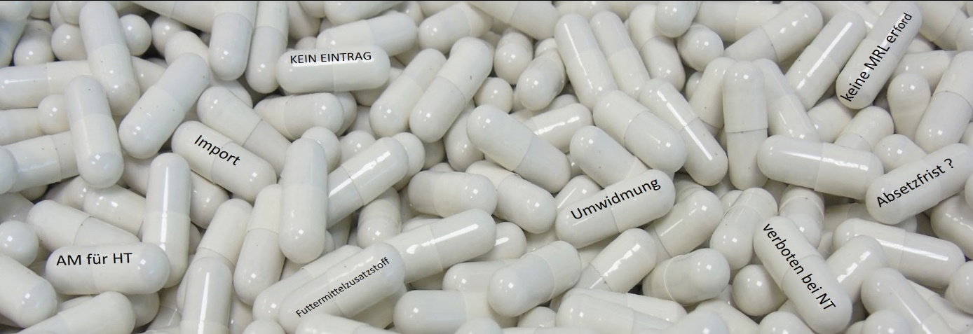
Pixabay, modifiziert
Zur Behandlung bestimmter Krankheiten fehlen bei einigen Tierarten zugelassene Arzneimittel. Auch aufgrund eines Versorgungsengpasses können Medikamente vorübergehend nicht erhältlich sein. In solchen Fällen können Tierärztinnen und -ärzte eine Umwidmung vornehmen oder gewisse Arzneimittel importieren. Was gilt es dabei zu beachten?

Umwidmung
Für Nutztiere dürfen nur Präparate umgewidmet werden, deren Wirkstoffe lebensmittelrechtlich unbedenklich sind und die nicht zu einem anderen Zweck importiert worden sind. Bei der Umwidmung ist zudem die Reihenfolge der Möglichkeiten unbedingt einzuhalten:
- andere Indikation
- andere Zieltierart
- Humanpräparat
- Formula magistralis.

Absetzfrist
Die Umwidmung eines Medikaments wirkt sich auf die Absetzfrist aus.
Arzneimittel, die für Nutztiere umgewidmet werden, dürfen ausschliesslich pharmakologisch wirksame Stoffe enthalten, für die das Eidgenössische Departement des Innern (EDI) eine zulässige Höchstkonzentration (Maximum Residue Limits, MRL) für Rückstände festgelegt hat oder für die es das EDI als nicht erforderlich erachtet, eine Höchstkonzentration festzulegen (Art. 12 Abs. 1Bst. a TAMV [Tierarzneimittelverordnung]). Diese Wirkstoffe sind in Liste 1 im Anhang der VRLtH (Verordnung des EDI über die Höchstgehalte für Rückstände von pharmakologisch wirksamen Stoffen und von Futtermittelzusatzstoffen in Lebensmitteln tierischer Herkunft vom 16. Dezember 2016, SR 817.022.13) geregelt. Diese Liste löst die Vorgaben der Liste 3a der ausser Kraft gesetzten Verordnung des EDI über Fremd- und Inhaltsstoffe in Lebensmitteln vom 26. Juni 1995 (FIV) ab. Zudem sind im Anhang 2 TAMV nur noch Wirkstoffe aufgeführt, welche ohne Einhaltung einer Absetzfrist umgewidmet werden dürfen, sowie Formula magistralis-Präparate, die bei Nutztieren eingesetzt werden dürfen.
Bei Equiden dürfen zusätzlich Wirkstoffe aus der Positivliste für Equiden (Anhang der EU-Verordnung Nr. 122/2013) verwendet werden.

Rückstandsbeurteilung
Für die Rückstandsbeurteilung von Arzneimitteln dienen diese Rechtsgrundlagen:
- Liste 1 im Anhang der VRLtH: Wirkstoffe mit Rückstandshöchstgehalten
- Anhang 2 TAMV: Wirkstoffe ohne Rückstandshöchstgehalte
- Liste 4 des Anhangs der VRLtH sowie Anhang 4 der TAMV: Wirkstoffverbote für Nutztiere (lebensmittelliefernde Tiere)

Praktischer Helfer
CliniPharm.ch / Tierarzneimittel.ch bieten rechtliche und praxisrelevante Hinweise zu den einzelnen Wirkstoffen:
- für die Umwidmung
- zur Berechnung der Absetzfrist (Umwidmungs-Assistent für verschiedene Tierarten)
- zu entsprechenden Humanarzneimitteln in der Schweiz
- zu vergleichbaren Tierarzneimitteln im Ausland
- zum Import des Arzneimittels für Heim- und Nutztiere
Hierfür gibt man den Wirkstoff in der Wirkstoffnamensliste ein.
Kann ein Wirkstoff aus der Humanmedizin auf Tierarzneimittel.ch nicht gefunden werden, ist auf www.pharmawiki.ch ein synonymer Name für den Wirkstoff zu eruieren und dieser in der Wirkstoffnamensliste einzugeben. Ergibt auch das kein Resultat, ist zu eruieren, ob die gesuchte Substanz in der VRLtH aufgeführt ist.

Import von Arzneimitteln
Informationen zur ordnungsgemässen Beschaffung von Arzneimitteln, die in der Schweiz nicht zugelassen oder nicht lieferbar sind.
In Fällen eines Versorgungsengpasses können Tierärztinnen und -ärzte (Medizinalpersonen) auch in der Schweiz nicht zugelassene Arzneimittel aus dem Ausland nach den Vorgaben von Art. 7 TAMV beziehen. Sie haben auch die Möglichkeit, eine in der Schweiz dafür zugelassene Firma damit zu beauftragen.
Bei diesem vereinfachten Zugang zu Arzneimitteln für Medizinalpersonen gilt es für Tierärztinnen und -ärzte, einige Regeln kumulativ zu beachten:
- Es ist kein alternatives Präparat in der Schweiz zugelassen.
- Das zu importierende Präparat ist von einem Staat mit gleichwertigem Zulassungssystem (www.swissmedic.ch > Tierarzneimittel > Informationen > 04.06.2018 Neues Verzeichnis «Liste der Länder mit vergleichbarer Tierarzneimittelkontrolle») für die entsprechende Indikation zugelassen.
- Bei Präparaten für Nutztiere müssen die Anforderungen an die Lebensmittelsicherheit gewährleistet sein.
- Die Bestellung erfolgt durch eine Medizinalperson (Tierärztin oder Tierarzt).
- Die Bestellung umfasst höchstens die Menge eines Jahresbedarfs für die Versorgung der eigenen Kundschaft.
- Falls der Auftrag an eine zum Import berechtigte Firma erfolgt, muss dies immer schriftlich und unter Beilage allfälliger Bewilligungen erfolgen.
- Die schriftliche Bestellung von Arzneimitteln für Nutztiere setzt eine entsprechende Sonderbewilligung gemäss Art. 7 Abs. 1 TAMV voraus. Die Sonderbewilligung von Swissmedic ist dem Importeur in Kopie einzureichen.
- Die Voraussetzungen für eine schriftliche Bestellung von Arzneimitteln für Heimtiere sind in Art. 7 Abs. 2 TAMV beschrieben.
- Importierte Arzneimittel dürfen nicht umgewidmet werden.

Die Verantwortung für eine Bestellung obliegt immer der Medizinalperson.
Bietet eine Firma ein Arzneimittel an, das die obigen Bedingungen nicht erfüllt, darf es nicht bezogen werden. Ebenfalls ist Swissmedic zu informieren, wenn eine Medizinalperson einen solchen Verstoss bemerkt. Dies ist in Artikel 59^{3bis} HMG [Heilmittelgesetz] geregelt: «Wer Heilmittel herstellt oder in Verkehr bringt, muss dem Institut [Swissmedic] jeden Verdacht auf illegalen Heilmittelhandel durch Dritte melden, den er im Zusammenhang mit seiner Tätigkeit, mit einem seiner Produkte oder mit dessen Bestandteilen feststellt.»

Anspruchsvolles praktisches Beispiel:
Suche nach Humanarzneimittel «Macrogol-Mepha Pulver» zur symptomatischen Behandlung der Obstipation beim Nutztier-Pferd.

Erste Überlegung:
Ist das Präparat aufgrund der Inhaltsstoffe für Nutztiere einsetzbar?
- CliniPharm / Tierarzneimittel.ch kennt das Humanarzneimittel «Macrogol-Mepha Pulver» nicht.
- PharmaWiki findet das Produkt, das Präparat enthält den Wirkstoff Macrogolum 3350 sowie Natriumchlorid, Natriumhydrogencarbonat und Kaliumchlorid.
- Neben Macrogolum ist das Synonym Polyethylenglycol (PEG) 3350 aufgeführt.
- CliniPharm / Tierarzneimittel.ch kennt die Substanz PEG nicht.
- «Polyethylenglykole» sind in der VRLtH aufgeführt als eine Substanz, die keinen MRL erfordert.
- Die Substanzen Natriumchlorid und Kaliumchlorid sind ebenfalls in der VRLtH aufgeführt als Wirkstoffe «ohne MRL».
- Natriumhydrogencarbonat ist nicht in der VRLtH aufgeführt, aber es ist ein zugelassener Lebensmittelzusatzstoff (E 500; Verordnung (EG) Nr. 1333/2008 über Lebensmittelzusatzstoffe) und in der VRLtH subsummiert unter der Beschreibung «Lebensmittel-Zusatzstoffe» (Stoffe mit einer gültigen E-Nummer, die als Zusatzstoffe in Lebensmitteln zugelassen sind). Die Hilfsstoffe sind unproblematisch.
Feststellung: Macrogol-Mepha Pulver ist für Nutztiere einsetzbar, die Umwidmung ist erlaubt.

Zweite Überlegung:
Welche Absetzfrist ist bei dieser Umwidmung festzulegen?
Weil es für Polyethylenglykol kein in der Schweiz zugelassenes TAM gibt, das als Absetzfrist-Referenzpräparat beigezogen werden könnte, muss bei einer Umwidmung eine Absetzfrist von 28 Tagen für Fleisch eingehalten werden.
Für die anderen drei Stoffe besteht der Hinweis auf «keine Absetzfrist».

Resultat:
Macrogol-Mepha-Pulver ist für Nutztiere einsetzbar und mit einer Absetzfrist von 28 Tagen für das Fleisch anzusetzen.

